SCIENCES PHYSIQUES
Durée: 4 HEURES
Aucun document n'est autorisé.
Abstract
L'usage de calculatrices électroniques de poche à alimentation autonome, non imprimantes et sans document d'accompagnement, est autorisé, une seule à la fois étant admise sur la table ou le poste de travail, et aucun échange n'est autorisé entre les candidats.
Le sujet comporte 12 pages
Si, au cours de l'épreuve, un candidat repère ce qui lui semble être une erreur d'énoncé, il le signale sur sa copie et poursuit sa composition en expliquant les raisons des initiatives qu'il est amené à prendre.
Télescopes, turbulences atmosphériques et optique adaptative
Observer des astres au télescope conduit à des images fortement dégradées. Ce phénomène est dû au fait que la lumière émise par les astres traverse l'atmosphère. En effet, cette dernière est composée de différentes masses d'air ayant chacune une vitesse de déplacement propre. Ces mouvements se traduisent par des fluctuations aléatoires de densité et donc d'indice de réfraction de l'air. Localement s'opèrent des avances ou des retards de phase aléatoires dont l'effet global est une déformation du front d'onde et donc de l'image obtenue. L'optique adaptative a pour but la correction en temps réel de cette déformation en utilisant la contre déformation d'un miroir déformable.
Ce problème comporte trois parties dans une large mesure indépendantes. Dans la première partie on compare les caractéristiques d'un miroir sphérique simple avec celles d'un télescope, ainsi que l'influence de la diffraction sur la résolution de ces systèmes optiques. Dans une seconde partie, on modélise les turbulences atmosphériques, puis on établit leurs effets sur la forme de l'image d'une étoile. Enfin, dans la dernière partie on étudie un dispositif d'optique adaptative, en particulier un système analyseur de front d'onde, et les dispositifs mis en place pour corriger les effets de la turbulence.
Lors de la correction, une grande attention sera portée aux remarques de caractère physique, à la clarté de la rédaction, ainsi qu'à la présentation. Il est demandé au candidat de rappeler le numéro identifiant une question avant la solution qu'il propose.
Convention de signe et notation
A tout signal sinusoïdal de la forme : $s(t)=s_{0}cos⁡(ωt−ϕ)$, on associe un signal complexe de la forme : $\underline{s}(t)=s_{0}exp⁡[i(ωt−ϕ)]$ où i est le nombre complexe dont le module est égal à 1 et l'argument à $\frac{π}{2}$.
Pour une grandeur se propageant, on écrit : $\underline{s}(\vec{r},t)=s_{0}exp⁡[i(ωt−ϕ(\vec{r}))]=\underline{S}(\vec{r})exp⁡[i(ωt)]$ où $\underline{S}(\vec{r})=s_{0}exp⁡[−iϕ(\vec{r})]$ est l'amplitude complexe de l'onde en $\vec{r}$.
Données numériques :
Masse de l'électron : | $$m=9,{110}^{−31} kg$$
Charge de l'électron : | $$−q=−1,{610}^{−19}C$$
Permittivité diélectrique du vide : | $$ε_{0}=8,{8410}^{−12} F.m^{−1}$$
Nombre d'Avogadro : | $$ℵ=6,{0210}^{23}$$
Masse molaire de l'air : | $$M_{a}=29 g.{mol}^{−1}$$
Vitesse de la lumière dans le vide : | $$c={310}^{8} m.s^{−1}$$
Vitesse des ondes sonores dans l'air à $T=293 K$ : $c_{s}=343 m.s^{−1}$
Constante des Gaz Parfaits : | $$R=8,32 J⋅{ mol}^{−1}⋅{ K}^{−1}$$

Partie I : Etude et propriétés des télescopes.
I. $1^{∘}$ ) Etude d'un miroir sphérique
Question 1:
En optique géométrique, que sont les conditions de Gauss pour des rayons lumineux incidents sur un système optique tel une lentille ou un miroir? Expliquer ce qu'est l'approximation de Gauss.
On considère un miroir sphérique de rayon R , de centre C , de sommet S , et de diamètre d'ouverture D , représenté sur la figure 1.a et modélisé pour le reste de l'épreuve par la figure 1.b.
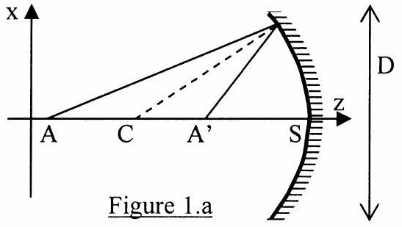

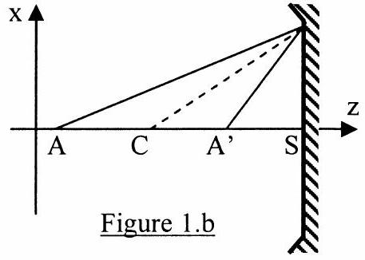
Dans les conditions de Gauss, on rappelle que la relation de conjugaison reliant la position d'un point objet A sur l'axe à celle de son image A' est donnée par :
$$\frac{1}{\overline{SA}}+\frac{1}{\overline{{SA}^{′}}}=\frac{2}{\overline{SC}}$$
Question 2:
Définir et donner la position des foyers objet $F$ et image $F$ ' de ce miroir sphérique. On appellera distance focale fla quantité $f=\overline{SF}$. Exprimer $f$ en fonction de $R$.
Question 3:
Soit une source lumineuse ponctuelle placée en un point A sur l'axe (Oz), situé à une distance L du sommet S du miroir.
A quelle condition sur L peut-on considérer que les rayons lumineux issus de A forment un
faisceau de rayons parallèles à l'axe? On justifiera sa réponse par un raisonnement qualitatif sur la forme de la surface d'onde au niveau du miroir.
Quand cette condition sur L est vérifiée, où se situe l'image de A ?
Dans toute la suite du problème on s'intéressera à des étoiles considérées comme des objets lumineux ponctuels vérifiant les conditions de la question 3.
Question 4:
Soient deux étoiles A et B . On suppose l'étoile A sur l'axe optique (Oz), l'étoile B étant située au dessus, dans une direction faisant un angle $α$ avec (Oz).
Donner la position de leurs images respectives $A^{′}$ et $B^{′}$. Calculer $\overline{A^{′}B^{′}}$ en fonction de R et de $α$.
On place dans le plan où se forment les images $A^{′}$ et $B^{′}$ une caméra numérique composée d'une matrice rectangulaire de détecteurs élémentaires, appelés pixels, de forme carrée, de côtés $h=9μ m$. Chacun de ces pixels mesure l'intensité lumineuse qu'il reçoit et transmet l'information correspondante séparément.
Quelle est la condition sur $α$ pour que la caméra distingue les deux étoiles A et B . On donnera l'expression d'un angle minimum $α_{\text{min }}$ dont on calculera la valeur numérique en secondes d'arc sachant que $R=30 m$.
I. $2^{∘}$ ) Etude d'un télescope
Dans cette partie, on étudie les caractéristiques optiques d'un télescope constitué de deux miroirs sphériques: $M_{1}$ concave de sommet $S_{1}$, de rayon $R_{1}=R=30 m$ et $M_{2}$ convexe de sommet $S_{2}$, de rayon $R_{2}=5 m$ disposés comme sur la figure 2 :
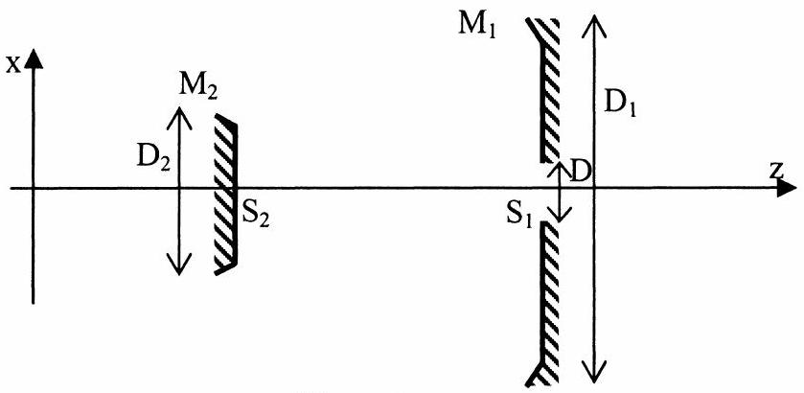
Figure 2
La lumière provenant de la gauche du schéma, un rayon lumineux incident se réfléchit sur $M_{1}$ puis sur $M_{2}$ et traverse le miroir $M_{1}$ par un trou de diamètre $D=0,9 m$ percé en son centre. On observe sur une caméra centrée sur l'axe (Oz) placée à droite de $M_{1}$ les images des objets lumineux étudiés.
On donne les diamètres d'ouverture des miroirs : $D_{1}=8m$ et $D_{2}=1m$. $S_{1}$ et $S_{2}$ sont tels que $\overline{S_{2}{ S}_{1}}=+d=12,8 m$.
On s'intéresse aux images formées par le télescope des deux étoiles A et B de la question 4.
Question 5:
Soit $A_{1}$ l'image de $A$ par $M_{1}$ et $A_{2}$ l'image de $A_{1}$ par $M_{2}$. Calculer $\overline{S_{2}A_{2}}$ et faire l'application numérique.
On appelle encombrement d'un système optique la longueur totale du système suivant l'axe optique, à partir de l'entrée du système jusqu'au plan dans lequel on observe les images.
Comparer l'encombrement du télescope avec celui du miroir de la partie $I{.1}^{∘}$ ). Conclure.
Question 6:
Faire une construction soignée et détaillée des images $B_{1}$ et $B_{2}$ de l'étoile $B$ par les miroirs successifs. On fera bien apparaître sur la figure la méthode utilisée.
Calculer $\overline{A_{1}{ B}_{1}}$, puis $\overline{A_{2}{ B}_{2}}$ (on pourra mettre $\overline{A_{2}{ B}_{2}}$ sous la forme d'un facteur numérique
multiplié par l'angle $α$ défini question 4).
On place la même caméra que celle définie dans la question 4, telle que sa surface active soit perpendiculaire à l'axe optique et passant par $A_{2}$. Quel est l'angle minimum $α^{′} _{\text{min }}$ au-delà duquel la caméra sépare les images de A et B ? Calculer $α^{′} _{\text{min }}$ en seconde d'arc et comparer avec $α_{\text{min }}$. Conclure.
Question 7:
La puissance surfacique transportée par le faisceau de lumière issu de chaque étoile et mesurée au niveau des miroirs est la puissance par unité de surface transverse à la direction de propagation, on la note $I_{0}$.
Calculer les puissances totales $P_{0}( A)$ et $P_{0}( B)$ arrivant sur le miroir de la question 4 en supposant qu'il a le même diamètre que le miroir $M_{1}$ et en négligeant l'étendue de la caméra. Calculer la puissance totale $P_{T}(A)$, issue de $A$ arrivant sur le télescope, ainsi que $P_{T}(B)$, celle issue de l'étoile $B$.
Donner les valeurs numériques des grandeurs $\frac{P_{T}(A)}{P_{0}( A)}$ et $\frac{P_{T}(B)}{P_{0}( B)}$. Conclure.
Comparer $\frac{P_{T}(B)}{P_{T}(A)}$ et $\frac{P_{0}( B)}{P_{0}( A)}$. Conclure sur l'intensité relative des images des deux étoiles pour les systèmes télescope et miroir seul.
Question 8:
Le champ angulaire total du télescope correspond à l'ensemble des directions $α$ qui permettent d'obtenir une image sur la caméra. Il est caractérisé par la valeur $α_{\text{max }}$ de $α$, angle au-delà duquel les rayons incidents ne parviennent plus à la caméra. On supposera que ce champ n'est pas limité par la taille de la surface active de la caméra, mais par le diamètre D du trou percé dans le miroir $M_{1}$.
Calculer en degré $α_{\text{max }}$ (on pourra déterminer $B_{2\text{ max }}$ l'image extrême observable et utiliser le résultat de la question 6). Y'a-t-il une limite au champ d'observation d'un miroir seul ? Conclure.
Question 9:
Soit une lentille convergente de distance focale $f^{′}$. Soit A" et B" les images de A et B par cette lentille. Quelle doit être la valeur de $f$ ' pour que la distance $A$ '' $B$ '' soit égale à la distance $A_{2}B_{2}$ obtenue avec le télescope?
I. $3^{∘}$ ) Prise en compte de la diffraction
Dans cette partie, on prend en compte les effets de la diffraction sur les performances du télescope. Pour simplifier, on modélisera le télescope par la lentille de la question 9. Celle-ci aura un diamètre égale à $D_{1}$, sa monture constituant la pupille diffractante. On néglige les effets de la diffraction par le miroir $M_{2}$ et par le trou percé dans $M_{1}$.
I. $3^{∘}$ ) a) Généralités sur la diffraction de Fraunhofer.
Question 10:
Rappeler en quelques lignes la signification physique du principe d'Huygens-Fresnel.
On rappelle que dans le cadre de la diffraction à l'infini (aussi appelée diffraction de Fraunhofer) par une pupille contenue dans le plan ( xOy ), le principe de Huygens-Fresnel se traduit mathématiquement par l'expression suivante de la vibration lumineuse en un point M situé à l'infini après la lentille :
$$\underline{S}(M)=K\iint_{\text{pupille }}{ }{\underline{S}}_{0}(P(x,y))exp⁡\left(i\frac{2πn}{λ_{0}}(xγ+yβ)\right)dxdy$$
K étant une constante, $λ_{0}$ la longueur d'onde dans le vide de l'onde incidente, n l'indice du milieu après la pupille, P un point de la pupille, et ${\underline{S}}_{0}(P(x,y))$ l'amplitude complexe de l'onde incidente sur la pupille en $P.\vec{u}(γ,β,ς)$ est le vecteur directeur unitaire du rayon passant par P diffracté vers M (on supposera dans tout le problème $γ$ et $β$ faibles devant 1 ).
Question 11:
Dans le cas d'une pupille de dimension très grande devant $λ_{0}$ suivant l'axe (Oy), comment se simplifie l'expression de $\underline{S}(M)$ donnée ci-dessus ? On raisonnera de manière qualitative sans aucun calcul.
Question 12:
On se place dans la configuration expérimentale où la pupille est une fente de largeur a suivant ( Ox ) et de longueur $L≫λ_{0}$ suivant ( Oy ) et baignant dans un milieu d'indice n . On observe la figure de diffraction sur un écran dans le plan focal d'une lentille convergente de distance focale f , noté ( $XOO^{′}Y$ ), O' étant l'intersection de ( Oz ) avec l'écran et les directions ( O ' X ) et ( $O^{′}Y$ ) étant respectivement parallèles à $(Ox)$ et $(Oy)$.
On cherche à déterminer l'intensité lumineuse sur l'écran quand la pupille est éclairée par une onde plane dont la direction de propagation contenue dans le plan (xOz) fait un angle $α$ (très petit devant 1) au-dessus de l'axe optique (Oz).
i) Faire un schéma du dispositif expérimental faisant apparaître un rayon incident, le point P et le point M .
ii) Exprimer ${\underline{S}}_{0}(P)$ en fonction de l'amplitude de l'onde incidente $A_{0}$, de $λ_{0},n,α$ et x .
iii) Exprimer $γ$ en fonction de X et $f^{′}$.
On rappelle que l'intensité lumineuse est définie par: $I(M)=k\underline{S}(M)\underline{S}∗(M),k$ étant une constante et ${\underline{S}}^{∗}$ le complexe conjugué de $\underline{S}$.
iv) Montrer que $I(X)$ s'écrit : $I(X)=I_{0}{\left(\frac{sin⁡\left(\frac{πna}{λ_{0}}\left(α+\frac{X}{f^{′}}\right)\right)}{\frac{πna}{λ_{0}}\left(α+\frac{X}{f^{′}}\right)}\right)}^{2},I_{0}$ étant l'intensité en $O^{′}$ que l'on exprimera en fonction de $k,K,L$, a et $A_{0}$.
v) Tracer l'allure de la courbe représentative de $I(X)$. On s'attachera à mettre en évidence les caractéristiques de la tache centrale de la figure de diffraction. Faire un dessin représentant l'intensité lumineuse dans le plan ( ${XO}^{′}Y$ ).
Question 13:
Donner, sans aucun calcul mais par analogie, l'expression de $I(X,Y)$ si la pupille est rectangulaire de côtés a suivant ( Ox ) et b suivant ( Oy ). Faire un dessin de l'intensité lumineuse dans le plan ( ${XO}^{′}Y$ ).
I. $3^{∘}$ ) b) Propriétés de la tache d'Airy.
Le télescope est modélisé par une lentille convergente de diamètre $D_{1}$ et de focale $f$, formant une pupille diffractante circulaire. On souhaite déterminer les caractéristiques de la tache centrale de la figure de diffraction correspondante. La résolution mathématique du problème étant complexe on raisonnera de manière qualitative. Pour ce faire, on constate que la pupille diffractante est inscrite dans un carré et qu'elle contient un carré comme l'indique la figure 3.
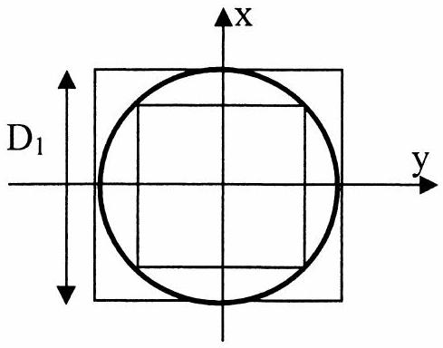
Figure 3
Question 14:
Quelle est la forme de la tache centrale de la figure de diffraction? On justifiera le résultat en une ou deux phrases.
Question 15:
On souhaite évaluer un ordre de grandeur de la demi-largeur suivant (OX) de la tache centrale de diffraction, que l'on notera $R_{0}$. En utilisant les résultats des questions de la partie $I{.3}^{∘}$ )a) et en
raisonnant sur la direction (Ox), justifier que : $\frac{λ_{0}f^{′}}{{nD}_{1}}<R_{0}<\sqrt{2}\frac{λ_{0}f^{′}}{{nD}_{1}}$.
La tache centrale de la figure de diffraction d'une pupille circulaire s'appelle la tache d'Airy et dans la suite du problème on prendra $R_{0}=1,22\frac{λ_{0}f^{′}}{{nD}_{1}}$.
I. $3^{∘}$ ) c) Pouvoir de résolution du télescope.
On s'intéresse à nouveau aux images des deux étoiles A et B de la question 4 par le télescope. Le critère de Rayleigh stipule que deux taches lumineuses sont séparables si leurs centres sont éloignés d'une distance supérieure ou égale à la demi largeur des taches.
Question 16:
Déterminer l'angle $α$ minimum, noté $α_{d}$, qui permet de distinguer les images de A et B . Donner la valeur numérique de $α_{d}$ en seconde d'arc en prenant $λ_{0}=0,5μ m$, l'indice de réfraction de l'air sera pris pour cette question égal à 1 .
Comparer la valeur de $α_{d}$ avec celle de $α^{′} _{\text{min }}$ trouvée à la question 6 . Conclure sur le choix de la taille du miroir : est-il trop grand, trop petit, ou bien approprié à la caméra utilisée ? Justifier votre réponse.
Partie II: Effet de la turbulence atmosphérique.
Dans un premier temps, on étudiera la dépendance de l'indice n de l'atmosphère avec sa masse volumique $ρ$, pour ensuite modéliser les conséquences de ces variations sur le front d'onde provenant de l'étoile observée.
II.1 $^{∘}$ ) Turbulence atmosphérique et indice de réfraction
II. $1^{∘}$ ) a) Dépendance de n en fonction de $ρ$.
Pour déterminer la dépendance de n en fonction de $ρ$, on utilise le fait que n est lié à la polarisabilité des atomes. La polarisabilité, notée $χ$, est la capacité d'un atome à acquérir un moment dipolaire électrique $\vec{p}$ sous l'action d'un champ électrique extérieur $\vec{E}$. On a la relation : $\vec{p}=χ\vec{E}$. On admettra que l'indice d'un milieu est lié à la polarisabilité des atomes qui le constituent par la relation suivante : $n=\sqrt{1+\frac{N_{v}χ}{ε_{0}}}$ où $N_{v}$ est le nombre d'atomes par unité de volume et $ε_{0}$ la permittivité diélectrique du vide.
Le but de cette partie est donc de calculer $χ$. Pour ce faire on utilisera une modélisation extrêmement simplifiée de l'atmosphère : on considère un gaz parfait monoatomique et on suppose que seul un électron par atome est soumis au champ électromagnétique extérieur $(\vec{E},\vec{B})$. Ce champ est celui de l'onde lumineuse issue de l'étoile A traversant l'atmosphère. En particulier, le champ électrique lié à l'onde lumineuse au niveau de l'atome s'écrit : $\underline{\vec{E}}={\vec{E}}^{′} _{0}exp⁡[i(ωt−kz)]$
Question 17:
Rappeler l'expression de la force de Lorentz que le champ électromagnétique ( $\vec{E},\vec{B}$ ) exerce sur l'électron.
On suppose que la partie magnétique de cette force est négligeable devant la partie électrique. A quelle condition sur la vitesse v de l'électron cette hypothèse est-elle justifiée?
En supposant que le mouvement propre de l'électron en l'absence de champ extérieur est circulaire uniforme autour du noyau, évaluer sa vitesse et vérifier la validité de l'hypothèse (on prendra des ordres de grandeur plausibles pour le numéro atomique de l'atome et le rayon de l'orbite de l'électron).
Par la suite, on ne tient plus compte du mouvement propre de l'électron dans l'atome, il est donc repéré par rapport au noyau par la variable $\vec{r}$ telle qu'en l'absence de champ électrique extérieur $\vec{r}=\vec{0}$. L'action du noyau sur l'électron est modélisée par une force de rappel de la forme ${\vec{F}}_{r}=−mω_{0}^{2}\vec{r}$, où $m$ est la masse de l'électron et $ω_{0}$ une constante.
Question 18:
Evaluer l'ordre de grandeur des variations de kz lors du mouvement de l'électron. En déduire que le champ électrique vu par l'électron peut se simplifier en: $\underline{\vec{E}}={\underline{\vec{E}}}_{0}exp⁡(iωt)$. On donnera ${\underline{\vec{E}}}_{0}$ en fonction de ${\vec{E}}^{′} _{0}$, k et $z_{0}$ qui représente la position du noyau de l'atome considéré.
Question 19:
En tenant compte des résultats des questions précédentes établir l'équation du mouvement pour l'électron. Exprimer $\vec{r}$ en régime sinusoïdal forcé.
En déduire la valeur du moment dipolaire électrique $\vec{p}$ constitué par une charge positive du noyau et l'électron considéré. En déduire l'expression de $χ$ en fonction de $q,m,ω$, et $ω_{0}$.
Question 20:
Déduire de ce qui précède l'expression de n . La simplifier si $ω≪ω_{0}$.
Montrer que $n$ s'écrit : $n≈\sqrt{1+\frac{ℵq^{2}}{m_{a}ε_{0}ω_{0}^{2}}ρ}$ où $ℵ$ est le nombre d'Avogadro et $M_{a}$ la masse molaire du gaz considéré (ici de l'air).
Question 21:
En supposant que l'air se comporte comme un gaz parfait avec $T=293 K$ et $P={10}^{5} Pa$, calculer $ρ$. Sachant que $ω_{0}=1,{110}^{16}$ rad.s $^{−1}$ en déduire que l'on peut écrire : $n≈1+\frac{ℵq^{2}}{2{mM}_{a}ε_{0}ω_{0}^{2}}ρ$, expression que l'on conservera par la suite.
II. $1^{∘}$ ) b) Turbulence et variation de $ρ$.
On souhaite montrer ici que les turbulences de l'atmosphère caractérisées par la vitesse de l'air créent des variations de masse volumique et par conséquent entraînent des fluctuations de l'indice de réfraction.
Question 22:
Faire un bilan de masse sur un volume de contrôle $V_{C}$ quelconque et en déduire l'équation locale de conservation de la masse.
Les turbulences entraînent des variations des grandeurs thermo-mécaniques, on note: $P=P_{0}+℘$, $ρ=ρ_{0}+δρ$ ( P et $ρ$ étant respectivement la pression et la masse volumique, $℘$ et $δρ$ leurs variations par rapport aux grandeurs moyennes $P_{0}$ et $ρ_{0}$ ) et $\vec{v}$ le champ de vitesse eulérien de l'air. Dans le cas de turbulences de faibles amplitudes, on suppose que $℘,δρ$ et $\vec{v}$ sont des infiniment petits du premier ordre.
Linéariser l'équation de conservation de la masse établie précédemment.
Question 23:
Dans cette question nous modéliserons les variations des grandeurs thermo-mécaniques de l'atmosphère par une perturbation harmonique. Nous écrirons donc :
$$\underline{δρ}=δρexp⁡[i(ωt−\vec{k}⋅\vec{r})] \text{ et } \vec{v}=\vec{v}exp⁡[i(ωt−\vec{k}⋅\vec{r})]$$
Rappeler l'expression de l'équation de D'Alembert relative à la propagation d'ondes sonores faisant intervenir la vitesse de ces ondes dans l'air : $c_{S}$. En déduire une relation entre $c_{S},ω$ et k .
En utilisant les résultats précédents et l'équation linéarisée de conservation de la masse, trouver une relation entre $ρ_{0},δρ,v=‖\vec{v}‖$ et $c_{S}$.
En quoi l'étude d'une perturbation harmonique peut-elle être utile pour obtenir des renseignements sur une perturbation de forme plus réaliste ?
Question 24:
Déduire de ce qui précède la relation suivante entre la variation de l'indice de réfraction et la vitesse de l'air : $δn=\frac{ℵq^{2}ρ_{0}}{2{mM}_{a}ε_{0}ω_{0}^{2}c_{s}}v$
On pose $δn=Kv$.Calculer la valeur numérique de K .
Soit une couche d'air d'épaisseur $e=10 km$. Quelle doit être sa vitesse pour que la différence de marche d'un rayon qui la traverse par rapport à un rayon qui traverserait la même couche immobile, soit égale à $λ_{0}$ ? Faire l'application numérique pour $λ_{0}=0,5μ m$. Commenter le résultat.
II. $2^{∘}$ ) Effet des turbulences sur la forme d'un front d'onde et sur l'image d'une étoile
II. $2^{∘}$ ) a) Effets de variations d'indice sur la structure du front d'onde.
Afin de modéliser la forme du front d'onde après la traversée de l'atmosphère turbulente, on étudie les effets de quelques milieux inhomogènes simples.
Question 25:
Définir ce qu'est une surface d'onde et énoncer le théorème de Malus.
Question 26:
Dans un milieu d'indice n , une zone cylindrique de diamètre $r_{0}$ et de hauteur e suivant (Oz) (figure 4) possède un indice $n+δn$ (on supposera $δn>0)$. Soit une onde plane incidente de direction de propagation parallèle à (Oz) et de longueur d'onde dans le vide $λ_{0}$. En prenant comme origine des phases le point O : $φ(O)=0$, calculer $φ(x,z)$ pour $z>e$ (on distinguera les deux cas $|x|<\frac{r_{0}}{2}$ et $|x|>\frac{r_{0}}{2}$ ).
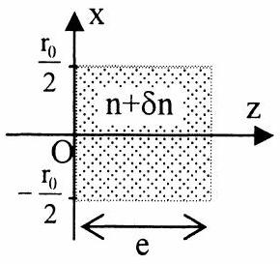
Figure 4
Tracer sur un schéma similaire à la figure 4 une surface d'onde dans la zone $z<0$, puis dans la zone $z>e$ (on fera apparaître dans ce dernier cas sur le schéma une longueur qui caractérise quantitativement la forme de cette surface et que l'on exprimera en fonction de $n,δn$ et e).
Question 27:
Dans un milieu d'indice n , la zone comprise entre $z=0$ et $z=e$ possède un indice variable de la forme $n+bx$ avec $0<b≪1/e$. Calculer pour la même onde qu'à la question précédente et pour $z>e$, $φ(x,z)$ en fonction de $λ_{0},z,x,b,n$ et e. Tracer une surface d'onde dans la zone $z>e$ (on donnera l'expression de la grandeur géométrique qui caractérise la trace de cette surface d'onde dans le plan ( xOz ) en fonction de b , e et n ).
II. $2^{∘}$ ) b) Image d'une étoile en tenant compte de la turbulence.
Les résultats des deux questions précédentes sont utilisés pour modéliser le front d'onde issu d'une étoile située sur l'axe (Oz) (étoile A ) à son arrivée sur la pupille d'entrée du télescope, après avoir traversé les turbulences atmosphériques.
D'une part l'effet moyen des turbulences sera modélisé par une variation linéaire de l'indice similaire à celle de la question 27.
D'autre part, pour tenir compte des variations plus fines de la vitesse, on découpe dans le plan d'entrée du télescope perpendiculaire à (Oz) des zones d'étendue $r_{0}$ dans lesquelles on suppose que la vitesse est constante. Chaque zone sera repérée par un indice p tel que $x∈\left[{pr}_{0}−\frac{r_{0}}{2},{pr}_{0}+\frac{r_{0}}{2}\right]$. Dans chacune de ces zones, en plus
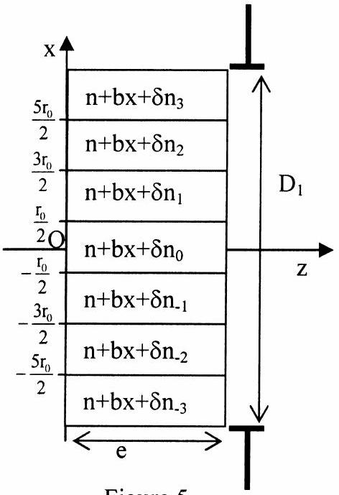
Figure 5
de l'effet moyen, on ajoute l'effet d'une variation aléatoire de l'indice, $δn_{p}$, équivalente à ce qui a été traité à la question 26 . Sur la figure 5 ci-contre est représentée la pupille d'entrée du télescope de diamètre $D_{1}$ et symboliquement l'effet de la turbulence atmosphérique dans le cas simplifié où les variations ont uniquement lieu suivant l'axe ( Ox ) et où l'on a découpé le front d'onde en 7 zones.
L'onde issue de l'étoile A située sur ( Oz ), pénètre dans l'atmosphère en $z=0$, avec une amplitude $A_{0}$. On prend O comme origine des phases. Au niveau de la pupille d'entrée du télescope en $z=e$, son amplitude complexe s'écrit donc :
$${\underline{S}}_{0}(P(x,z=e))=A_{0}exp⁡[−iφ(P(x,z=e))]$$
De manière plus générale et par analogie avec la figure 5, on divise l'atmosphère devant le télescope en $2 N+1$ zones d'indice $n(x)=n+bx+δn_{p}$ avec $p∈[−N,+N]$ et tel que $(2 N+1)r_{0}=D_{1}$.
Question 28:
Donner l'expression de l'amplitude complexe ${\underline{S}}_{0}(P(x,z=e))$ de l'onde issue de l'étoile A au niveau de la pupille d'entrée du télescope pour $x∈\left[{pr}_{0}−\frac{r_{0}}{2},{pr}_{0}+\frac{r_{0}}{2}\right],p∈[−N,+N]$.
Question 29:
Pour simplifier les calculs, on assimilera l'entrée du télescope à une fente de largeur $D_{1}$ suivant $(Ox)$ et de grande taille $L≫λ_{0}$, suivant ( Oy ) et on modélisera le télescope par une lentille de focale $f^{′}$. Sachant que l'expression simplifiée du principe d'Huygens-Fresnel s'écrit dans ce cas :
$$\underline{S}(M)=K\iint_{\text{pupille }}{ }{\underline{S}}_{0}(P(x,z=e))exp⁡\left(i\frac{2πnX}{λ_{0}f^{′}}x\right)dxdy$$
mettre l'amplitude complexe de l'onde diffractée en un point M du plan focal sous la forme :
$$S(M(X))={KLA}_{0}r_{0}exp⁡\left[−iφ_{0}\right]\frac{sin⁡\left[\frac{π}{λ_{0}} g(X)\right]}{\frac{π}{λ_{0}} g(X)}\sum_{p=−N}^{+N}{ }exp⁡\left(iΦ_{p}(X)\right)$$
Exprimer $φ_{0}$ en fonction de n , e, $λ_{0}$; montrer que $g(X)$ est une fonction affine de X et des paramètres $b,n,e,f^{′},r_{0}$, et que $Φ_{p}(X)$ est une fonction affine de X et des paramètres $b,n,e,f^{′},r_{0},λ_{0},p$ et $δn_{p}$.
Question 30:
Justifier que : $\sum_{p=−N}^{+N}{ }\sum_{q=−N}^{+N}{ }exp⁡\left[i\left(Φ_{p}(X)−Φ_{q}(X)\right)\right]≈2 N+1$ pour $N≫1$.
Question 31:
Compte tenu de l'approximation de la question 30 donner l'expression de l'intensité diffractée dans le plan focal du télescope $I(M(X))$.
Décrire la tache de diffraction de l'étoile A en présence de turbulence et la comparer avec celle obtenue pour une atmosphère d'indice n uniforme. En particulier :
i) donner la position de son centre et l'interpréter en s'aidant de la question 27 ,
ii) donner sa taille et l'interpréter en fonction des fluctuations aléatoires $δn_{p}$ de l'indice,
iii) donner son intensité maximale et expliquer la différence avec le cas sans turbulence.
II. $2^{∘}$ ) c) Conséquence sur la résolution du télescope.
Question 32:
En utilisant le critère de Rayleigh énoncé en $I{.3}^{∘}$ ) c), déterminer l'angle $α$ minimum, noté $α_{dt}$, qui permet de distinguer les images de A et B . Le comparer avec l'angle $α_{d}$ calculé à la question 16 . Conclure sur l'effet de la turbulence. On donne $r_{0}=10 cm$ pour $λ_{0}=0,5μ m$.
Question 33:
Expliquer pourquoi les résultats précédents semblent montrer qu'il est inutile d'utiliser un miroir d'ouverture supérieure à $D_{1\text{ max }}$ que l'on précisera. Quel est toutefois l'intérêt d'augmenter le diamètre des télescopes (même en présence de turbulences) ?
Partie III : Utilisation de l'optique adaptative .
III. $1^{∘}$ ) Principe général de fonctionnement
Le principe de fonctionnement de l'optique adaptative est détaillé sur la figure 6 :
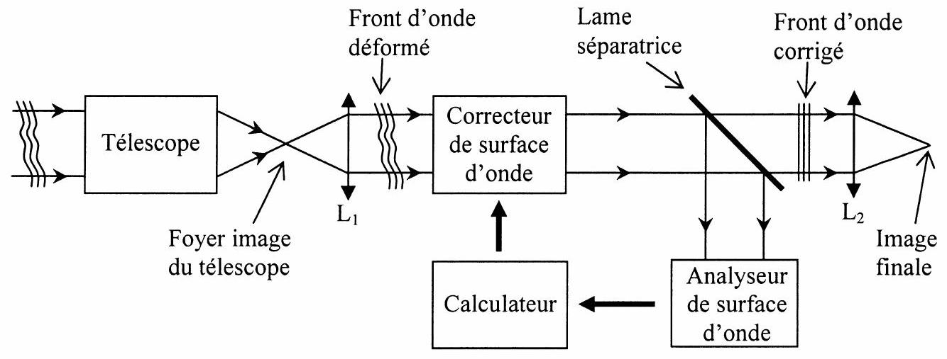
Figure 6
Le faisceau de lumière incident provenant de l'étoile observée est déformé par la turbulence atmosphérique. Il pénètre dans le télescope puis est envoyé par la lentille $L_{1}$ sur un système correcteur de surface d'onde. En sortie de ce correcteur, une lame séparatrice prélève une copie de la surface d'onde et l'envoie sur un dispositif qui l'analyse. Le calculateur détermine à partir des résultats qui lui sont transmis par l'analyseur les commandes qui contrôlent le correcteur. Le front d'onde corrigé est focalisé par la lentille $L_{2}$ pour obtenir l'image finale.
Question 34:
Pourquoi la séparatrice est-elle placée après le système correcteur et non pas avant?
Question 35:
On appelle temps de cohérence des turbulences atmosphériques, noté $τ_{C}$, le temps pendant lequel les fonctions $δn_{P}(t)$ peuvent être considérées comme constantes. $τ_{C}$ est donné par la formule $τ_{C}=\frac{r_{0}}{ V}$, où $r_{0}$ est la taille des zones de turbulences définies dans la partie II. $2^{∘}$ ) b) et v la vitesse moyenne de l'air dans cette zone. Estimer l'ordre de grandeur de la fréquence avec laquelle l'analyseur, le calculateur et le système mécanique du correcteur doivent être capable d'agir sur le front d'onde. Faire l'application numérique pour $r_{0}=10 cm$ et $v=1 m.s^{−1}$.
III. $2^{∘}$ ) Analyseur de surface d'onde : interféromètre par dédoublement latéral
On étudie l'onde issue de l'étoile A , située à l'infini sur l'axe (Oz). Les turbulences atmosphériques perturbent les surfaces d'onde qui ne sont plus des plans. Dans un plan z constant la phase de l'onde n'est donc plus constante mais vaut $φ_{z}(x)$. Pour corriger l'effet des turbulences il faut pouvoir connaître la fonction $φ_{z}(x)$. Un interféromètre par dédoublement latéral permet de mesurer $φ_{z}(x)$. Le principe
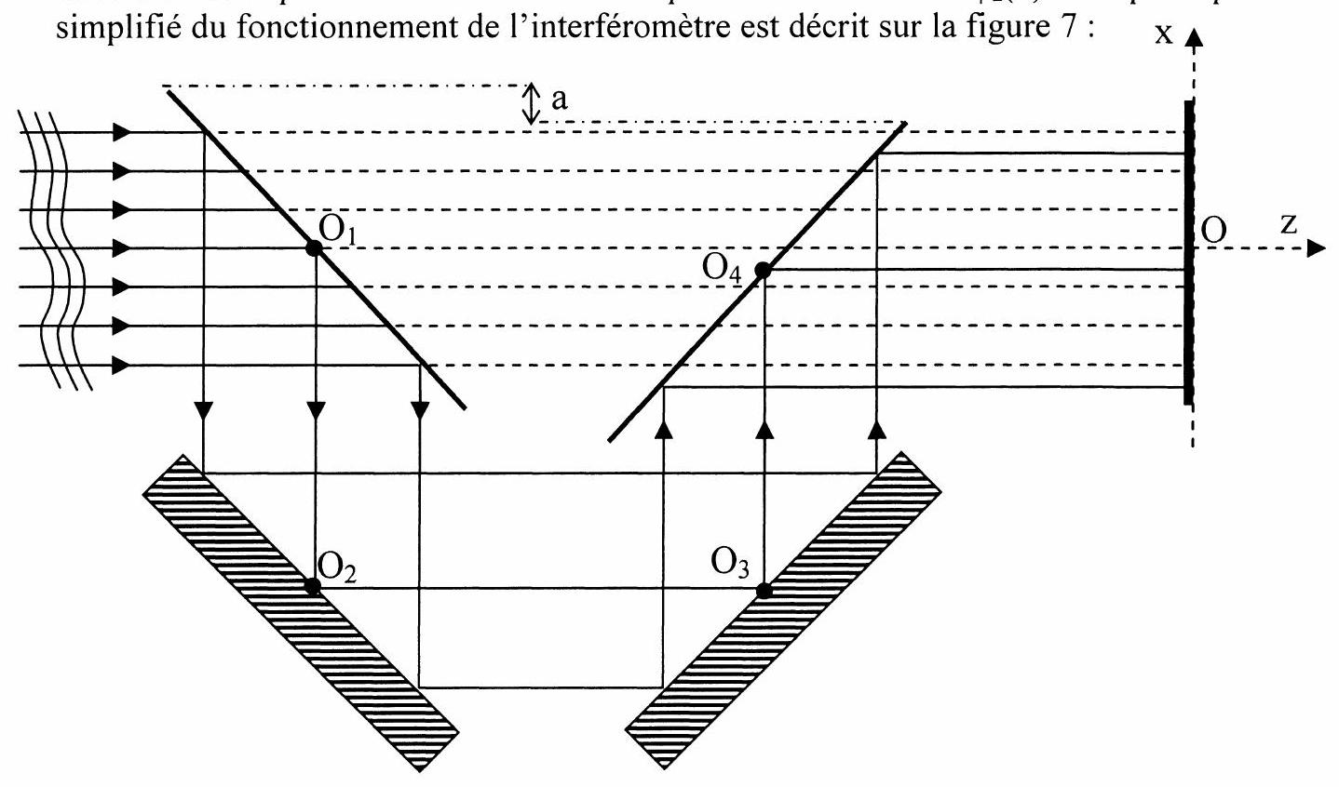
Figure 7
Le système est constitué de deux lames semi-réfléchissantes (séparant un rayon incident en deux rayons d'intensité égale) et deux miroirs plans disposés à 45 degrés par rapport à l'axe(Oz) comme sur la figure 7 (seuls trois des sept rayons réfléchis par la première lame ont été représentés). Ce dispositif permet de créer deux copies de l'onde incidente, notées (1) et (2), l'onde (1) allant directement sur l'écran placé en $z=0$, l'onde (2) se réfléchissant successivement sur la première lame, les deux miroirs puis la seconde lame. La seconde lame est décalée dans la direction ( Ox ) d'une distance a par rapport à la première. On a $O_{1}O_{2}=H$ et $O_{4}O_{3}=H−a$. L'effet de ce décalage est qu'en un point M de l'écran d'abscisse x , se superposent le rayon de l'onde (1) issu du rayon incident en x , et le rayon de l'onde (2) issu du rayon incident en $x+a$. On observe les interférences sur l'écran entre les ondes (1) et (2).
Question 36:
Pour observer les interférences sur l'écran, on place à l'entrée du dispositif un filtre qui ne laisse passer que les ondes lumineuses de longueurs d'onde comprises entre $λ_{0}$ et $λ_{0}+Δλ$. Pourquoi est-ce nécessaire? Sachant que $λ_{0}=0,5μ m$ et $Δλ=10 nm$, calculer la valeur maximale $H_{max}$ que l'on peut donner au paramètre H pour observer des franges. Que pensez-vous de ce résultat?
Question 37:
Soit le plan $z=−L$ qui se situe avant la première lame semi-réfléchissante. $φ_{−L}(x)=φ(x)$ est la phase de l'onde déformée que l'on cherche à mesurer. On note $φ_{1}(x)$ (respectivement $φ_{2}(x)$ ), la phase de l'onde (1) (respectivement (2)) en un point d'abscisse $x$ sur l'écran. Calculer $Δφ=φ_{2}(x)−φ_{1}(x)$ en fonction de $φ(x),φ(x+a),H$, a et $λ_{0}$ la longueur d'onde dans le vide de l'onde incidente (on supposera dans cette question que $n_{\text{air }}≈1$ ).
Question 38:
Calculer l'intensité lumineuse sur l'écran $I(x)$. On appellera $I_{0}$ l'intensité d'un rayon incident avant la première lame semi-réfléchissante.
On suppose que $a≪H$ et $a≪r_{0}$, c'est-à-dire que a est faible devant la longueur caractéristique de variation de la fonction $φ$. Montrer que $I(x)$ est une fonction affine de la dérivée de la fonction $φ$ : $I(x)=A+Bφ^{′}(x)$, avec $φ^{′}(x)=\frac{dφ}{dx}$ et $A$ et $B$ dépendant de $I_{0},λ_{0},H$ et a.
Donner l'expression de A et B si $2H=(2j+1)\frac{λ_{0}}{4}$, j entier positif ou nul.
La mesure de $I(x)$ permet au calculateur de remonter à la fonction $φ(x)$ dont la connaissance est nécessaire pour commander le correcteur de front d'onde.
III. $3^{∘}$ ) Correcteur de surface d'onde
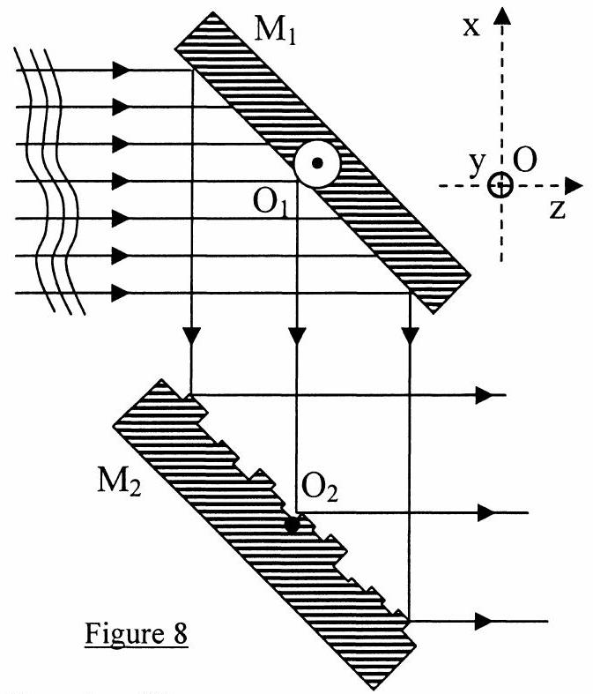
Le système correcteur de front d'onde est constitué de deux miroirs inclinés de ${45}^{∘}$ par rapport à (Oz) disposés comme sur la figure 8.
Le miroir $M_{1}$ peut pivoter autour de l'axe ( $O_{1}y$ ). Cette rotation permet de corriger l'effet moyen de la turbulence (caractérisé par une variation d'indice linéaire de la forme $n+bx$ ).
Le miroir déformable $M_{2}$ est constitué de $2 N+1$ facettes de taille $r_{0}$ mobiles les unes par rapport aux autres dans une direction perpendiculaire au miroir. $M_{2}$ permet de corriger l'effet des variations aléatoires de la turbulence (caractérisées par les $δn_{P}$, voir la modélisation de la turbulence décrite dans la partie II. $2^{∘}$ ) b)).
Question 39:
On appelle $θ$ l'angle de rotation de $M_{1}$ autour de ( $O_{1}y$ ) par rapport à sa position moyenne à ${45}^{∘}$ par rapport à l'axe (Oz). En utilisant la forme de la surface d'onde due à la variation linéaire de l'indice $(n+bx)$ établie à la question 27, quelle rotation le miroir $M_{1}$ doit-il effectuer pour corriger cette perturbation ? On donnera la valeur de $θ$, angle dont il a fallu tourner $M_{1}$, en fonction de b , n , indice moyen de l'atmosphère et e son épaisseur.
Question 40:
On appelle $h_{p}$ le déplacement perpendiculairement au miroir $M_{2}$ de la $p^{\text{ième }}$ facette correspondant à la $p^{\text{ième }}$ zone du front d'onde définie par la modélisation du II. $2^{∘}$ ) b). En utilisant la forme de la surface d'onde due à la variation aléatoire de l'indice ( $n+δn_{P}$ ) établie à la question 26 , quelle valeur de $h_{P}$ doiton choisir pour corriger la déformation du front d'onde ? On exprimera $h_{P}$ en fonction de $δn_{P}$ et e.
FIN DE L'EPREUVE

